# 系统详细设计

## 系统功能模块详细设计

### 中航工业电子采购平台运营管理

#### 供应商会员管理

##### 企业合格供应商目录

###### 合格供应商上线统计

功能说明

统计采购企业的合格供应商上线比例

输入

点击左侧“合格供应商上线统计”菜单进入页面

处理

页面显示效果

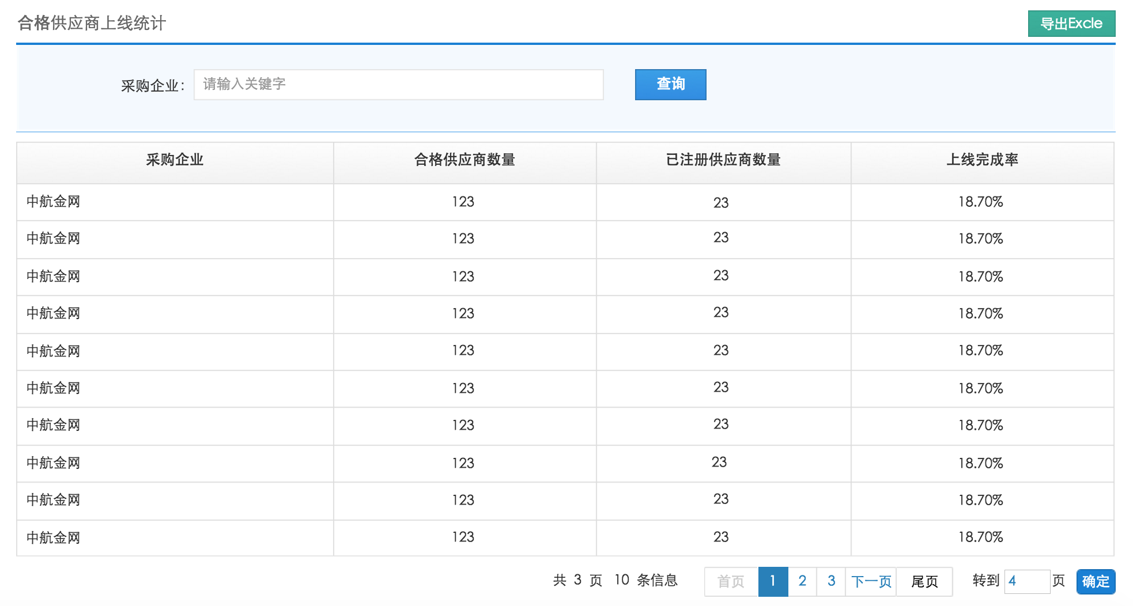

缺省查询所有采购企业的合格供应商的上线完成率，查询逻辑查看事件处理中“查询“按钮的逻辑

数据项描述

|  |  |  |  |  |
| --- | --- | --- | --- | --- |
| 画面 | | | | |
| 搜索条件区域 | | | | |
| No | 元素名称 | 元素描述 | 种类 | 备注 |
|  | 采购企业标签 | 文字内容：【采购企业：】 | Label |  |
|  | 采购企业输入框 | Input文本输入框，水印内容:【请输入关键字查询】 | Text | 模糊查询，精确定位 |
|  | 查询按钮 | 按钮文本内容：【查询】 | Button |  |
|  | 导出excel按钮 | 按钮文本内容：【导出excel】 | Button |  |
| 列表展示区域 | | | | |
|  | 列表列：采购企业 | 表头列展示文字：【采购企业】 |  | 对应数据库表【机构表】（T_SYSTEM_ORGANIZATION）字段ORG_NAME，查询status=1的记录，居左对齐 |
|  | 列表列：合格供应商数量 | 表头列展示文字：【合格供应商数量】 |  | 【合格供应商信息】T_SUP_QUALIFIE_INFO中STATUS in (0,1)的数量合计，居中对齐 |
|  | 列表列：已注册供应商数量 | 表头列展示文字：【已注册供应商数量】 |  | 【合格供应商信息】T_SUP_QUALIFIE_INFO中STATUS =1的数量合计，居中对齐 |
|  | 列表列：上线完成率 | 表头列展示文字：【上线完成率】 |  | 已注册供应商数量/合格供应商数量，小数点保留一位，居中对齐 |
|  | 分页 | 通用分页组件 |  |  |

事件处理

|  |  |  |
| --- | --- | --- |
| NO | 控件名称 | 功能描述 |
|  | 【查询】按钮 | 点击按钮，根据采购企业查询条件查询采购企业的合格供应商数量、上线供应商数量、上线率，按上线率倒叙排序，将查询到的列表展示到列表区域，分页显示。  参考数据模型：【机构表】T_SYSTEM_ORGANIZATION【合格供应商信息】T_SUP_QUALIFIE_INFO  调用服务接口: |
|  | 【导出excel】按钮 | 点击按钮，将全部查询结果导出为excel |

程序逻辑流程图

输出

如果发生连接数据库异常等，转至异常页

异常工作流

业务数据模型

物理数据模型

【机构表】T_SYSTEM_ORGANIZATION【合格供应商信息】T_SUP_QUALIFIE_INFO

##### 集团级供应商管理

###### 商品管控类目管理

商品管控类目查询

功能说明

提供集团管控类目的查询。

输入

点击左侧“商品管控类目管理”菜单进入页面

处理

页面显示效果

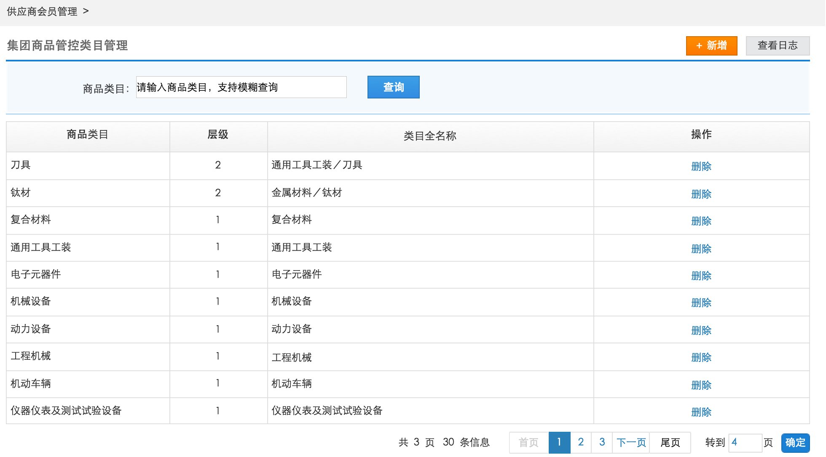

数据项描述

|  |  |  |  |  |
| --- | --- | --- | --- | --- |
| 画面 | | | | |
| 导航栏区域 | | | | |
| No | 元素名称 | 元素描述 | 种类 | 备注 |
|  | 新增按钮 | 按钮文本内容：【新增】 | Button | 点击按钮,在当前页面打开新增管控类目页面 |
|  | 查看日志按钮 | 按钮文本内容：【查看日志】 | Button | 点击按钮,在当前页面打开对管控类目的操作日志 |
| 搜索条件区域 | | | | |
| No | 元素名称 | 元素描述 | 种类 | 备注 |
|  | 商品类目标签 | 文字内容：【商品类目：】 | Label |  |
|  | 商品类目输入框 | Input文本输入框 | Text | 模糊查询 |
|  | 查询按钮 | 按钮文本内容：【查询】 | Button |  |
| 列表展示区域 | | | | |
|  | 列表列：商品类目 | 表头列展示文字：【商品类目】 |  | 对应数据库表【商品类目】（T_PROD_LIST）字段LIST_NAME |
|  | 列表列：层级 | 表头列展示文字：【层级】 |  | 根据商品类目ID（T_PROD_LIST. LIST_ID）获取，T_PROD_LIST. LIST_ID的编码规则：一级4位，二级8位，三级12位，以此类推 |
|  | 列表列：类目全名称 | 表头列展示文字：【类目全名称】 |  | 向上递归查询并把查询到的上级类目名称加到前面,”/”分割，商品类目表T_PROD_LIST. UPPER_LIST_ID表示上级类目 |
|  | 列表列：操作 | 表头列展示文字：【操作】 |  | 显示”删除”按钮 |
|  | 分页 | 通用分页组件 |  |  |

事件处理

|  |  |  |
| --- | --- | --- |
| NO | 控件名称 | 功能描述 |
|  | 【查询】按钮 | 点击按钮，根据采购类目查询条件查询【商品类目表】T_PROD_LIST中LIST_STATUS=1且LIST_CATEGORY=1的记录，将查询到的列表展示到列表区域，分页显示。  参考数据模型：  调用服务接口: |
|  | 【删除】按钮 | 点击按钮，弹出确认删除提示框  以LIST_ID为条件将【商品类目表】T_PROD_LIST中LIST_CATEGORY更新为0。  参考数据模型：  调用服务接口: |

程序逻辑流程图

输出

如果发生连接数据库异常等，转至异常页

异常工作流

业务数据模型

物理数据模型